Учреждение образования

«БЕЛОРУССКИЙ ГОСУДАРСТВЕННЫЙ ТЕХНОЛОГИЧЕСКИЙ УНИВЕРСИТЕТ»

Лабораторная работная работа №6

по предмету

«Распределенные и облачные технологии»

Студент: Фамилия И. О.

ФИТ 4 курс 6 группа

Минск 2024

**Проверка совместной работы управляющего рабочего узлов облака**

1. Проверка работоспособности облака OpenNebula

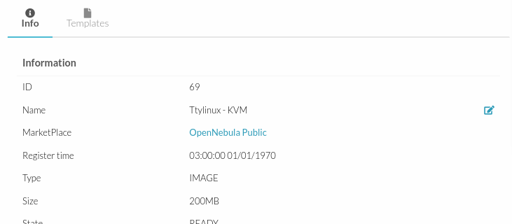

Рисунок 1.1 – страница TtyLinux в storage

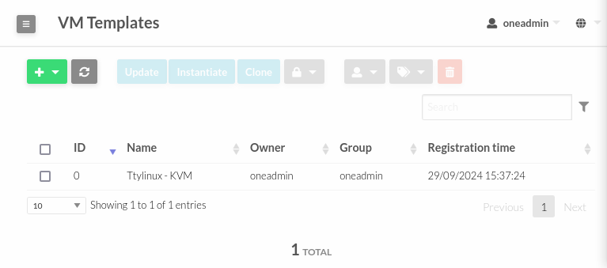

Рисунок 1.2 – TtyLinux в templates

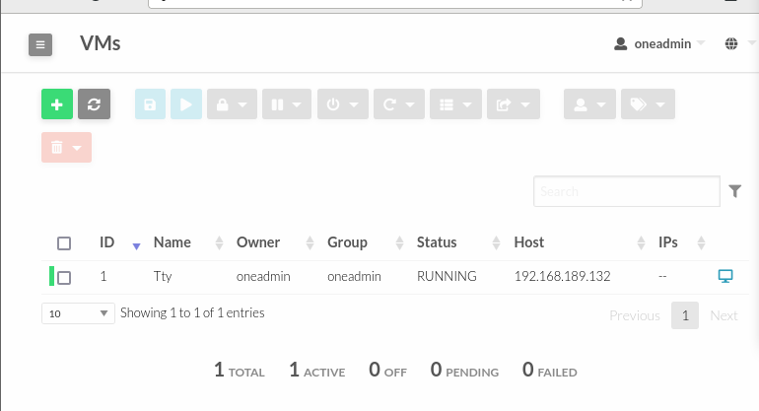

Рисунок 1.3 – запущенный TtyLinux в Instances/VMs

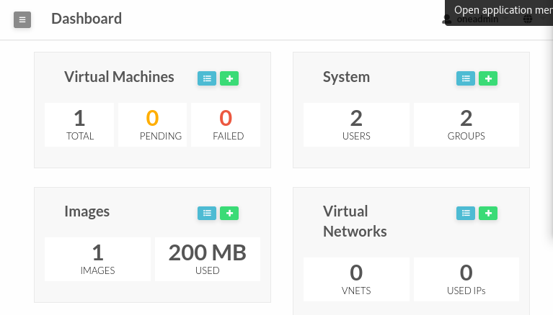

Рисунок 1.4 – Dashboard после включения TtyLinux

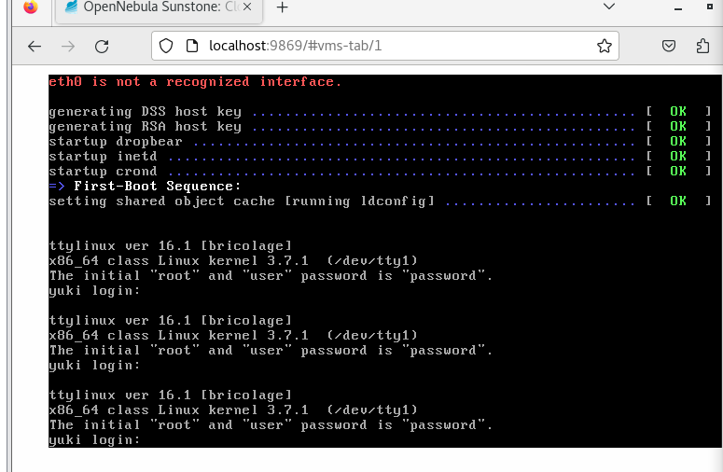

Рисунок 1.5 – Подключение к ВМ через VNC

**Итоги**

Проведена проверка работоспособности развернутых элементов облака OpenNebula 5.10.

На основе образ загруженного с MarketPlace OpenNebula cоздана и размещена в облаке ВМ Ttylinux-KVM.

Созданы клоны настроенных узлов OpenNebula.